至於我和我家，
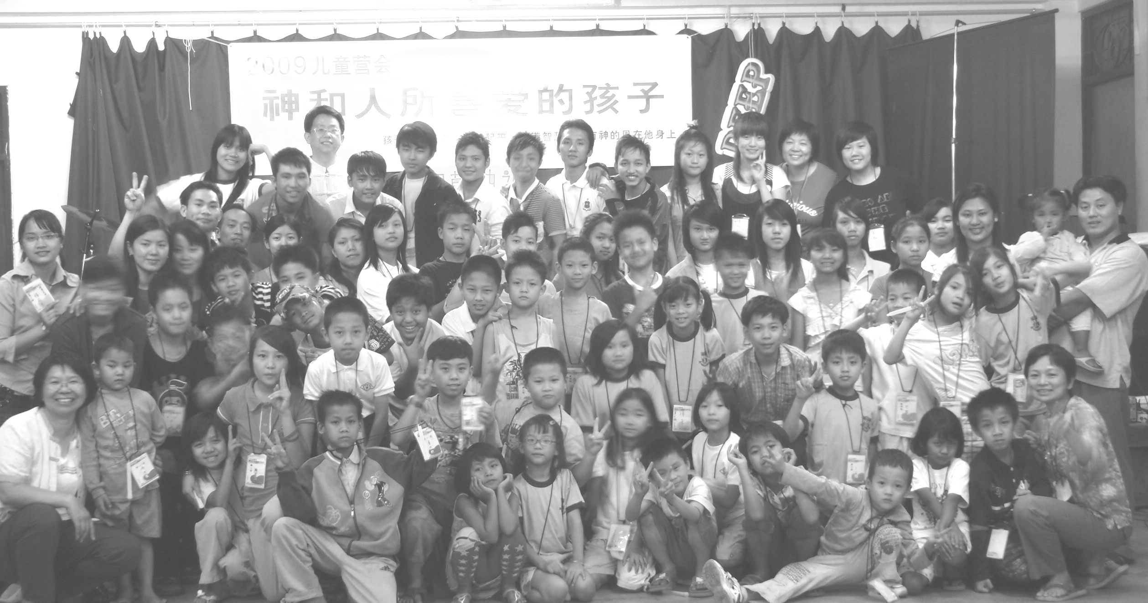
我們必定事奉耶和華！
彭懷冰弟兄
經文：約書亞記廿四章
壹、神與人重新立約
一、立約的神（1, 2上）
二、立約的前提（2下-13）：神過去對列祖與當代以色列人的恩惠。
三、立約的內容（14-24）：百姓矢志專一事奉耶和華，不事奉別神，甘受違約的刑罰。
四、立約的見證（25-28）──約書亞將約記錄下並立石為證。
貳、約書亞的見證
一、「事奉」
二、「我」必定事奉耶和華
三、「我們」必定事奉耶和華
參、宣教士的見證
一、戴德生家族
二、劍橋七傑
三、馬偕醫生
肆、雲彩般的見證
伍、我們必定事奉
【為即將參加考試及升學的孩子們禱告】求主賜力量使孩子們在基督裡面長大成熟，有悟性學習、有好的記憶力、遇事不緊張，凡事行在光明中。其中有大專生羅雲深、林瑜蓉、翁念遐，高三的徐子晏、廖冠瑜、朱孝凡、左盛元，國三的梁祐甄、溫晨昀、卜憲瑛，小六升國中的林怡安、高郁旻、耿顥等。
服事緬甸蒙恩之家後記
徐漢慧姊妹
2006年，我和煜寰從宣教士石榮英姊妹的分享中認識了「緬甸蒙恩之家」的事工，也開始與創辦人熊恩友、向婉姝夫婦藉由E-mail通信，才知道2004年卅歲出頭的恩友畢業於神學院後，與婉姝新婚，當時家裏已經有了四個孤兒。創辦「蒙恩之家」緣起於緬甸大其力地區處於毒品氾濫區，加上政治封閉帶來貧窮的因素，使得當地孤兒、單親兒、或者由祖父母養育的兒童很多，也因此從小淪為乞討、上街打工、或者無力上學、甚至受到家暴待遇的孩子比比皆是。財力微薄的恩友和婉姝，靠著從神而來的憐憫心，更是希望藉著養育這些兒童將天國的福音傳給他們，憑著這一股信心和愛心，以及神學院老師石榮英姊妹的鼓勵之下，蒙恩之家就這樣開始了。當然養育孩子需要地方住，需要金錢供吃供上學，也需要人照顧，奇妙的上帝一步步帶領，竟然就向以色列人過紅海一樣，在看似不可能發生的事上，為他們開路；才一年的時間，蒙恩之家有了自己的家，開始有人認養孩童，也有神學生共同協助照顧，如同聖經所說：「看哪，我要做一件新事……我必在曠野開道路，在沙漠開江河。」當時大約有九位孩童。
當我們回到教會向兒童主日學老師分享蒙恩之家的需要，即決定由主日學師生共同認養一位孩子—黃偉龍，當時他九歲，和哥哥偉成屬於阿卡族。緬甸是一個多族群的國家，光是蒙恩之家就有漢族、阿卡族、傈僳族、拉胡族、苗族、傣族、緬、泰…等來自不同族群的小孩，而這些族群的祖先很多都是來自中國。
從提供偉龍生活費開始，我們和蒙恩之家就結了不解之緣。在上帝的帶領與感動下，2008年三月，兒主老師組成一個五人短宣隊，計畫為孩童們舉辦一場福音夏令營。由於台灣人進入緬甸不易，而改為在泰北美賽地區(泰緬邊界)與他們會合，當時蒙恩之家已經住進將近廿位孩童，加上慕營會之名而來參加的，總共有卅多位孩子。對短宣隊而言，我們雖然有豐富的信仰教學資源，可以帶領未信主的孩子決志；可以堅固已經信主、甚至願意一生服事主的孩子；也因為營會中近距離的接觸，我們對孩子們的背景、需要，有了更深的了解，以至於回到台灣分享之後，南海路許多弟兄姊妹在十分之一之外，自願性的奉獻認養十位孩童(每年兩萬元台幣)；但是經由對蒙恩之家的服事，我們更看到上帝是全地的主，在不同的族群中，上帝恩慈與拯救的計畫沒有改變，儘管他們出身艱困，依然是神眼中尊貴的受造，神的顧念、神的應許、神的使命一樣臨到他們。短短五天，短宣隊和孩子們的感情變得深厚起來，彼此在含淚中希望2009年上帝依然開路，期待有下一場營會。
2009一開年整個教會就異常忙碌，先是一月韓國華人短宣隊，二月是中國兒童師資培訓短宣隊，三月又是蒙恩之家短宣隊；我經常訝異的想，上帝真是看重南海路的弟兄姊妹，讓我們常常有份於神國的宣教，而這豈不是我們蒙召成為神的教會極重要的使命嗎？就如彼得前書二9所說：「惟有你們是被揀選的族類…是屬神的子民，要叫你們宣揚那召你們出黑暗入奇妙光明者的美德。」
其實三月能夠成行，真是神的恩典。因為從一開始徵召同工就極不順遂，我和梅軒校長私下的禱告都希望這次有年輕人、希望有一對夫婦同行，徵詢許多「比較可能」的人選都不能參加。失望之餘，只有專心靠主，心想上帝必是要我們經歷「不是依靠勢力，不是倚靠才能，乃是倚靠我的靈方能成事。」最後，神以奇妙的方式感動煜寰、雅方參與，加上早先已決定的孜祈，短宣隊就真的有一對夫婦、兩位大專生及梅軒校長同工。然而，上帝似乎覺得還不夠，經由宣教士的分享，路加傳道會的牙醫團隊共八人也有感動同行，除了為蒙恩之家的成員洗牙、看牙，也分別在泰北地區其他的孤兒院、戒毒村服事。
今年的兒童營會主題是：「神和人所喜愛的孩子」，按照聖經的教訓，我們將課程設計為「漸漸長大，強健起來，充滿智慧。」三個階段。讓我們很欣慰的是，去年見過面的孩子都長大了，個性與靈性也成熟許多。今年營會孩童的人數超過五十多位（蒙恩之家人數已經成長將近四十人），年齡從六歲到十六歲不等，其中已有不少開始進入青春期；去年上課時還可以使用中文，今年則因為新來的孩子太多，有四分之一對中文很陌生，需要雙語(中緬)教學，這些都是短宣隊的一大考驗。然而靠著愛我們的主，有極深的愛在我們與孩子們之間流動，許多新來的緬文學生，從第一天的陌生靦腆、不知所云，到漸漸釋懷、出現笑容、最後的握手、擁抱，五天的時間成了一家人，彼此真是捨不得分離。
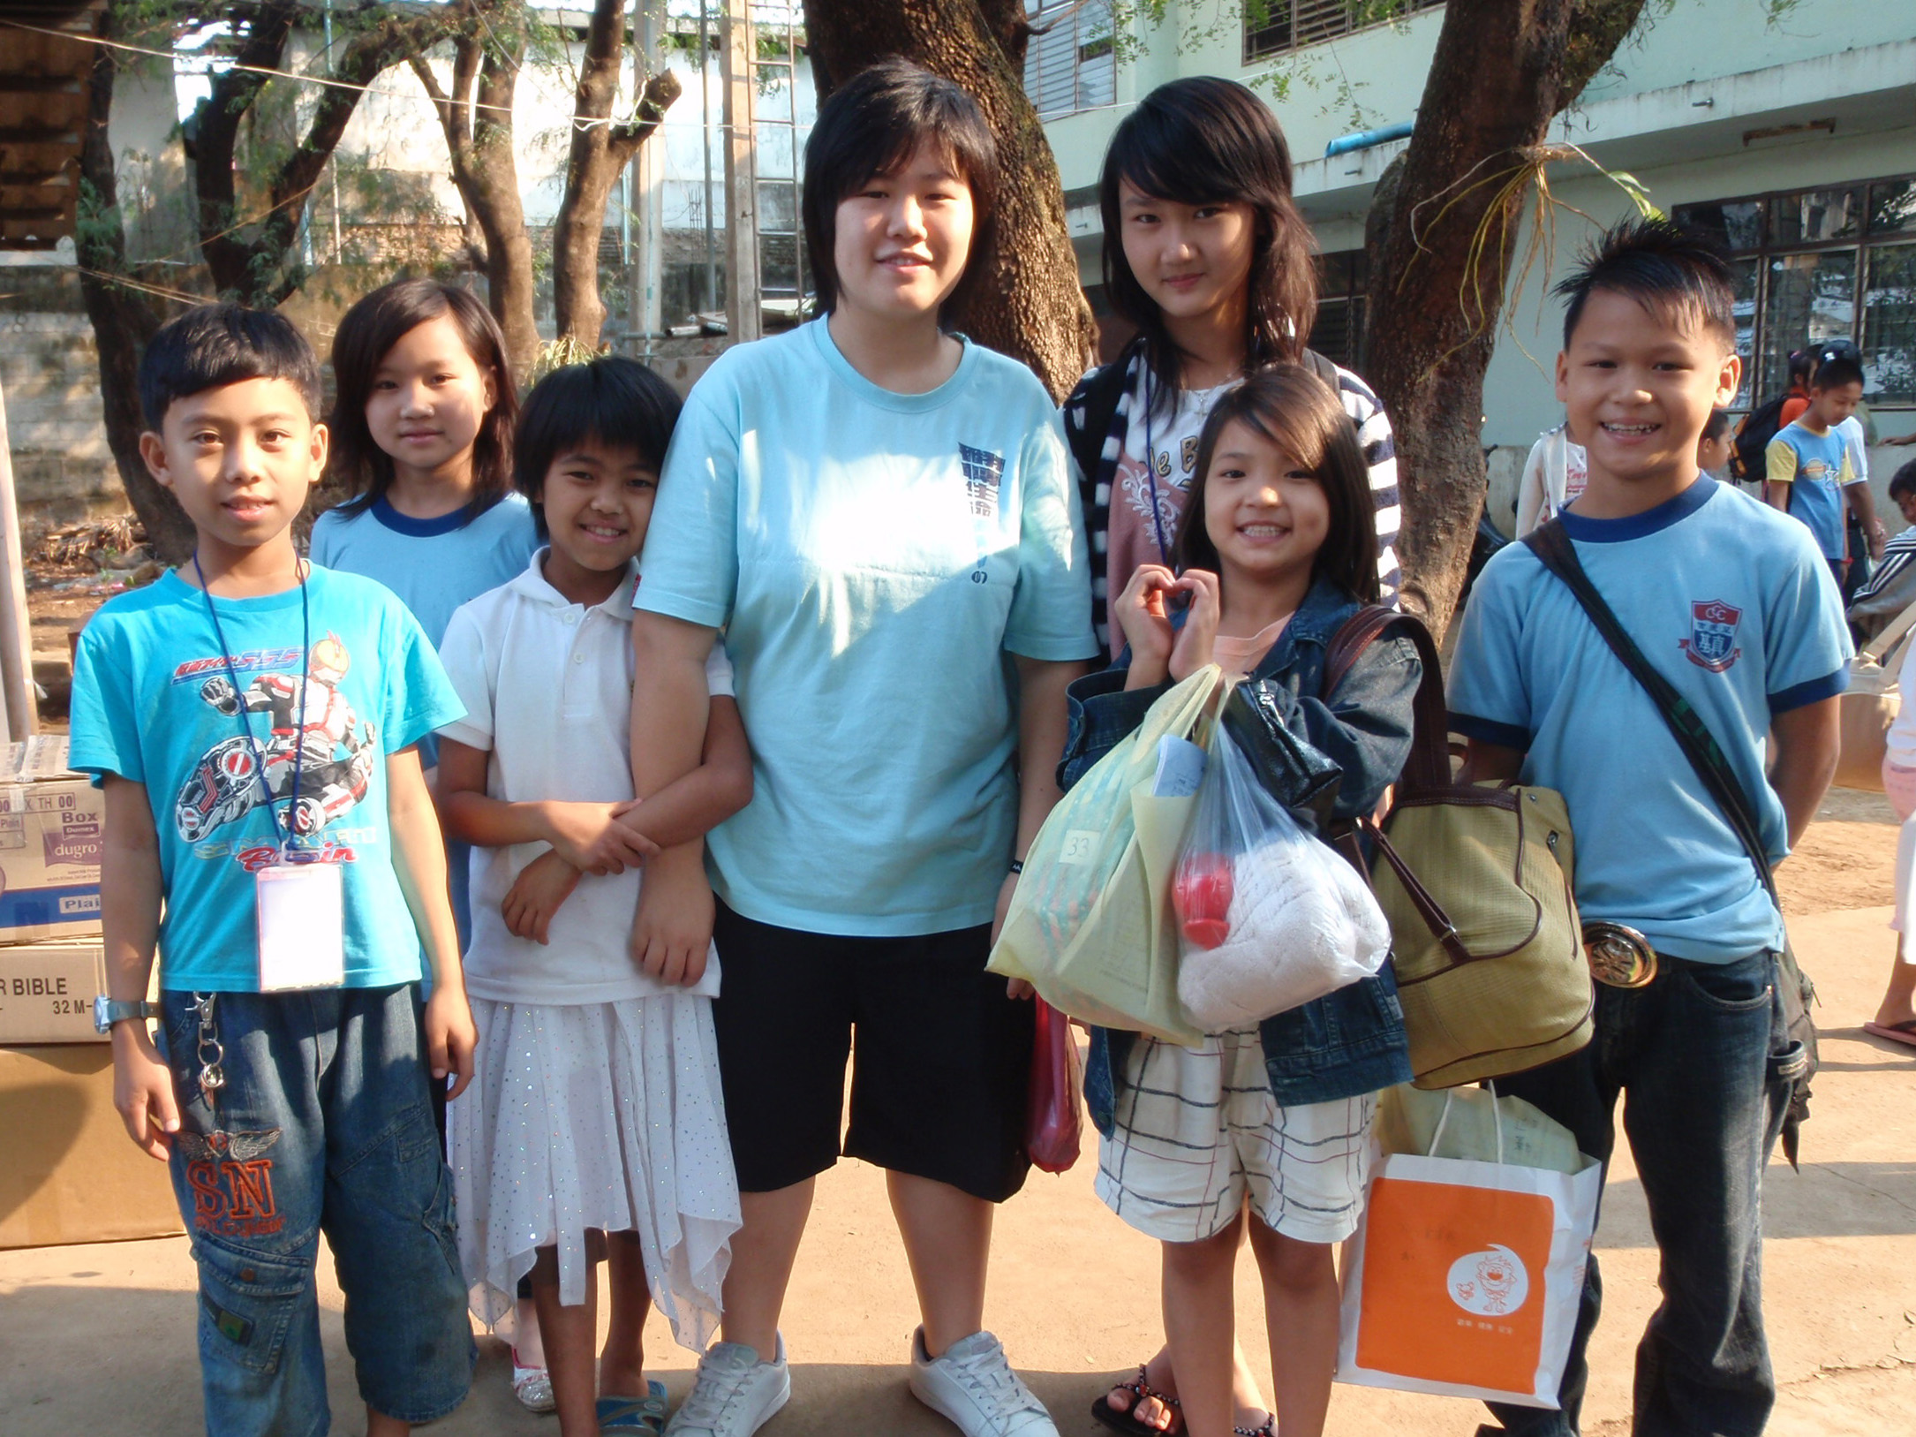
在這次服事中，藉由多次的禱告，我們特別體會到神的心意，除了要給予蒙恩之家許多的恩典，也希望他們成為施恩的管道，使他人蒙恩。特別是緬甸，這個政治、經濟極封閉的國家，廟宇佛寺林立，百姓生活蕭條無助的光景下(也許從新聞中已經看見，緬甸風災之後政府救災行動緩慢、甚至政府囤積救援的物資…)，更需要福音真光。營會中，好幾位青少年靈性特別成熟，分享很有內容，已決定高中畢業後獻身讀神學院，為主所用，我們不禁深深向神感恩，沒有讓貧窮的生活使他們失了志氣，反倒看見緬甸是一個需要福音的地方，但願神使用緬甸人拯救緬甸、改變緬甸。神使用南海路的富足(跟他們比起來我們真是富足)支持蒙恩之家，應該是我們的榮幸。
短宣隊藉著出去在不同地區的服事，也經驗不同的生活，營會場地並不完善、衛生條件不佳，打地舖、洗冷水、大鍋飯、大鍋菜，對蒙恩之家的孩子們而言，都是很正常的生活型態，我們（特別是兩位年輕人）體會到台灣的生活真是幸福，在與孩子們互動、聆聽他們的心聲同時，神賜下的愛心彷彿活水的江河湧流。
從表面上看來，好像是我們去服事，其實真正豐收的，卻是我們！
後記：感謝神，感動弟兄姐妹為蒙恩之家的需要禱告與奉獻，您的擺上相信上帝都記念，也求神使用您的關心，結出宣教的果子。
本週各項聚會
今日 09:30 兒童主日學
10:00 中學生團契
11:00 慕道班 呂允仁弟兄
11:00 初信造就班 蔣震彥弟兄
15:00 造就聚會 張至皓弟兄
Q＆A 問與答
哥林多前書八1~9
週二07:00 晨更聚會 危飛雲弟兄
申命記八
19:30 英文查經班
週三 19:30 交通禱告會 蕭本源弟兄
週四 15:00 姊妹聚會 劉顧吉衛姊妹
週六 19:00 愛的團契 聯合聚會
19:00 社青團契 范大陵弟兄
19:00 大專團契 范大陵弟兄
【新生兒】本教會張庭彰、黃雅鈴夫婦於5月4日下午喜獲二千金，求主恩上加恩，繼續保守母親的恢復及女兒的成長，讓我們與他們一同歡喜快樂。
【母親節快樂】今天適逢母親節，願神祝福每一位母親並母親的兒女們，因著認識神—這愛的源頭，在主裡彼此享受豐盛的愛。
【同工會】今天(5/10)下午1:45舉行同工會，敬請並關心教會及各團契（或事工）同工參加。
臺北市基督徒聚會處 第2075期 2009.05.10
教會網站：http://www.taipeiassembly.org
主日上午 主日下午 下週主日上午 下週主日下午
聚會時間： 9時45分 3時正 9時45分 3時正
司 會： 呂允仁弟兄 林 強弟兄
領 詩： 陳水德弟兄 張至皓弟兄 陳宗賢弟兄 呂允仁弟兄
司 琴： 俞齊君姊妹 王清清姊妹 王清清姊妹 王清清姊妹
講 道： 彭懷冰弟兄 張至皓弟兄 蔡國山弟兄 呂允仁弟兄
本週題目： 至於我和我家 下週題目： 偉大信心的見證
本週經文： 約書亞記廿四章 下週經文： 馬太福音十五21~28
上午招待： 鄭文雄弟兄 孫曉真姊妹 下週招待： 張福台弟兄 施兆利姊妹
吳瑞碧姊妹 許家蓁姊妹 閻 靖姊妹 黃凱意姊妹
臺北市中正區100南海路39號。電話（02）23710952傳真（02）23113751

她開口就發智慧；她舌上有仁慈的法則。她他觀察家務，並不吃閒飯。
她的兒女起來稱她有福；她的丈夫也稱讚她， 說：才德的女子很多，惟獨妳超過一切。 箴言卅一26~29

